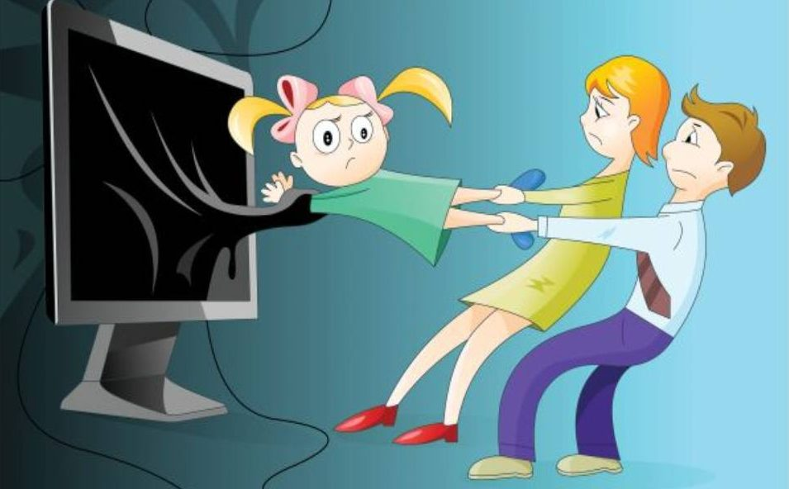

**Чего боятся родители в интернете?**

* негативного влияния интернета на здоровье (зрение, осанка)
* интернет-зависимости
* порнографии, сцены насилия, группы смерти
* общения с незнакомыми
* общение с незнакомцами в Cети перейдет в реальную жизнь.

**Опасности**

1**. Утрата денег**

**2. Зависимость**

**3. Нежелательное содержание**

**4. Незнакомцы**

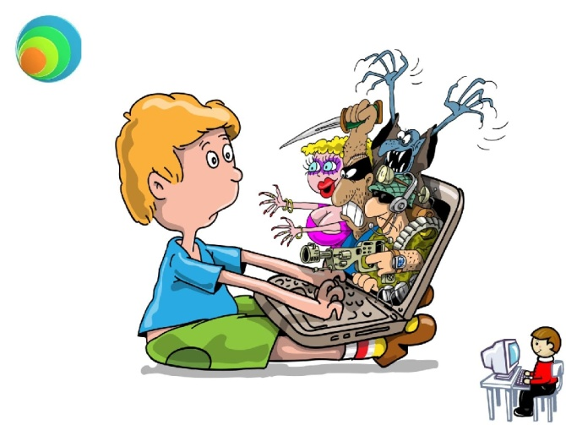

## КАК ОБЕЗОПАСИТЬ ДЕТЕЙ

* Малышам интернет не нужен
* Если ребенок вышел в интернет установите программу родительского контроля и ребенок должен знать о том, что она установлена
* **Ребенок растет, и мы потихоньку снимаем ограничения, и к условным 16 годам у него, может, ограничений и не останется, у него будет возможность и про наркотики читать, если ему очень интересно, и порнографию смотреть, если ему очень хочется, но при этом вам все равно будут приходить уведомления от программы родительского контроля о том, что ребенок искал в интернете наркотики или порнографический контент.**
* **«Яндекс» и Google умеют фильтровать свои результаты, если у вас включен безопасный поиск.**

**Запомните:**

**у нормального взрослого человека нет безудержного желания общаться с незнакомыми детьми, добавлять их в друзья, начинать с ними интенсивную коммуникацию, и, как правило, если взрослый человек приходит к незнакомому подростку, значит, ему наверняка что-то от него нужно.**

**Ребенок должен понимать, что там, где размещается его персональная информация, он должен к каждому относиться с недоверием.**

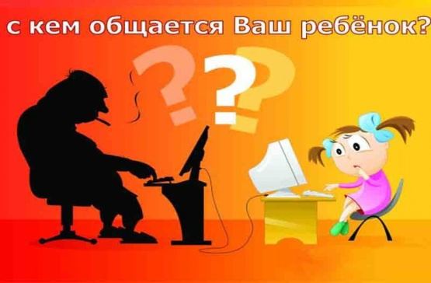

## ЧЕМУ УЧИТЬ РЕБЕНКА

* в чатах нужно пользоваться только именем или псевдонимом;
* не разглашать телефонный номер, адрес или номер школы;
* не отправлять незнакомым людям своих фотографий.

**Советы по профилактике сетевой зависимости**

1. Следите за отношением к Интернету
2. Следите за временем нахождения в сети.
3. Поддерживайте разумный баланс.
4. Предложите альтернативу

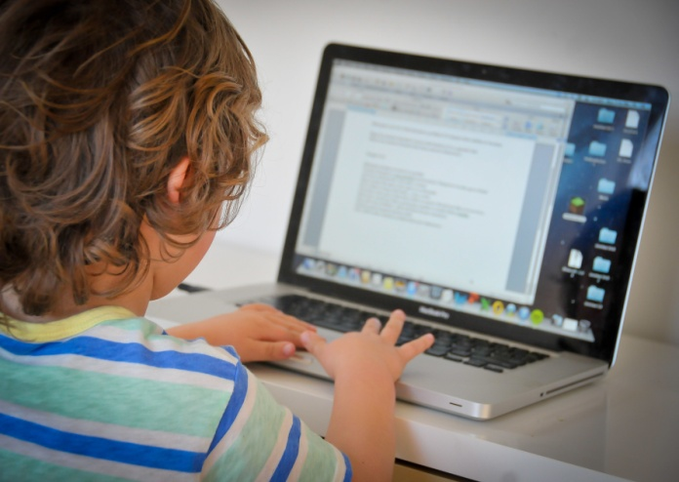

**Мой ребенок и интернет**